5.1.2 垂线

要点感知1 两条直线相交,当有一个夹角为__________时,这两条直线互相垂直,其中一条直线叫做另一条直线的__________.它们的交点叫做__________.
预习练习1-1 如图,直线AB，CD相交于点O,若∠AOC=90°,则AB与CD的位置关系是__________；若已知AB⊥CD,则∠AOC=∠COB=∠BOD=∠AOD=__________.
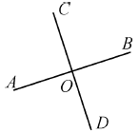
要点感知2 在同一平面内，过一点__________一条直线与已知直线垂直.
预习练习2-1 如图，过直线l外一点A，作直线l的垂线，可以作__________条.
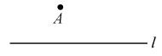
要点感知3 连接直线外一点与直线上各点的所有线段中,__________最短.
预习练习3-1 如图，这是一条马路上的人行横道线，即斑马线的示意图，请你根据图示判断，在过马路时三条线路AC，AB，AD中最短的是( )
A.AC B.AB C.AD D.不确定
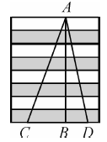
要点感知4 直线外一点到这条直线的垂线段的长度,叫做__________.
预习练习4-1 点到直线的距离是指这点到这条直线的( )
A.垂线段 B.垂线 C.垂线的长度 D.垂线段的长度
4-2 到直线l的距离等于2 cm的点有( )
A.0个 B.1个 C.无数个 D.无法确定

知识点1 认识垂直
1.(2014·贺州)如图，OA⊥OB，若∠1=55°，则∠2的度数是( )
A.35° B.40° C.45° D.60°
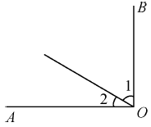
2.如图,直线AB与直线CD相交于点O,已知OE⊥AB,∠BOD=45°,则∠COE的度数是( )
A.125° B.135° C.145° D.155°
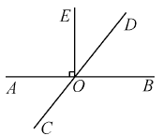
知识点2 画垂线
3.过线段外一点,画这条线段的垂线,垂足在( )
A.这条线段上 B.这条线段的端点
C.这条线段的延长线上 D.以上都有可能
4.在数学课上，同学们在练习过点B作线段AC所在直线的垂线段时，有一部分同学画出下列四种图形，请你数一数，错误的个数为( )
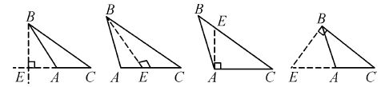
A.1个 B.2个 C.3个 D.4个
知识点3 垂线的性质
5.下列说法正确的有( )
①在平面内，过直线上一点有且只有一条直线垂直于已知直线;
②在平面内，过直线外一点有且只有一条直线垂直于已知直线;
③在平面内，可以过任意一点画一条直线垂直于已知直线;
④在平面内，有且只有一条直线垂直于已知直线.
A.1个 B.2个 C.3个 D.4个
6.如图所示，AD⊥BD，BC⊥CD，AB＝a，BC＝b，则BD的范围是__________，理由是____________________.
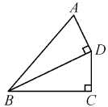
知识点4 点到直线的距离
7.如图所示,AB⊥AC,AD⊥BC,垂足分别为A，D,AB=6 cm,AD=5 cm,则点B到直线AC的距离是__________,点A到直线BC的距离是__________.
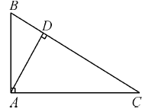
8.如图,田径运动会上,七年级二班的小亮同学从C点起跳,假若落地点是D.当AB与CD__________时,他跳得最远.
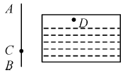

9.(2014·厦门)已知直线AB，CB，l在同一平面内，若AB⊥l，垂足为B，CB⊥l，垂足也为B，则符合题意的图形可以是( )
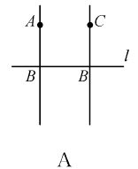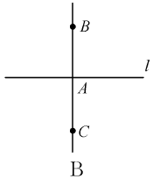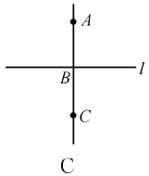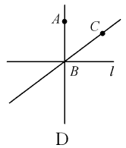
10.如图所示，下列说法不正确的是( )
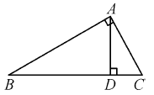
A.点B到AC的垂线段是线段AB B.点C到AB的垂线段是线段AC
C.线段AD是点D到BC的垂线段 D.线段BD是点B到AD的垂线段
11.如图，直线AB，CD相交于点O，OM⊥AB，若∠COB=135°，则∠MOD等于( )
A.45° B.35° C.25° D.15°
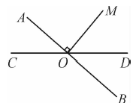
12.如图,△ABC中,∠C=90°,AC=3,点P是边BC上的动点,则AP的长不可能是( )
A.2.5 B.3 C.4 D.5
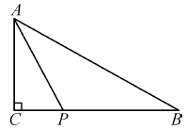
13.如图，当∠1与∠2满足条件__________时，OA⊥OB.
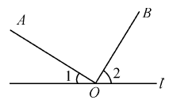
14.(2014·河南改编)如图，直线AB，CD相交于点O，射线OM平分∠AOC，ON⊥OM，若∠AOM=35°，则∠CON的度数为__________.
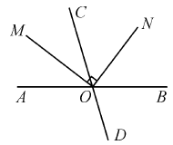
15.如图所示,OM平分∠AOB,ON平分∠COD,OM⊥ON,∠BOC=26°,求∠AOD的度数.
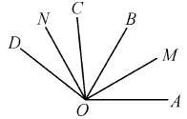

16.如图所示,直线AB，CD相交于点O,作∠DOE=∠BOD,OF平分∠AOE.
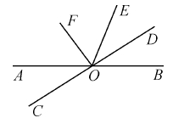
(1)判断OF与OD的位置关系；

(2)若∠AOC∶∠AOD=1∶5,求∠EOF的度数.

挑战自我
17.如图所示,一辆汽车在直线形的公路AB上由A向B行驶,C，D分别是位于公路AB两侧的村庄.
(1)该汽车行驶到公路AB上的某一位置C′时距离村庄C最近,行驶到D′位置时,距离村庄D最近,请在公路AB上作出C′，D′的位置(保留作图痕迹)；
(2)当汽车从A出发向B行驶时,在哪一段路上距离村庄C越来越远,而离村庄D越来越近？(只叙述结论,不必说明理由)
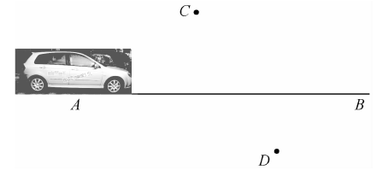

参考答案
课前预习
要点感知1 90° 垂线 垂足
预习练习1-1 垂直 90°
要点感知2 有且只有
预习练习2-1 1
要点感知3 垂线段
预习练习3-1 B
要点感知4 点到直线的距离
预习练习4-1 D
4-2 C
当堂训练
1.A 2.B 3.D 4.D 5.C 6.b＜BD＜a 垂线段最短 7.6 cm 5 cm 8.垂直
课后作业
9.C 10.C 11.A 12.A 13.∠1+∠2=90° 14.55°
15.因为OM平分∠AOB,ON平分∠COD,
所以∠AOB=2∠AOM=2∠BOM,∠COD=2∠CON=2∠DON.
因为OM⊥ON,所以∠MON=90°.
所以∠CON+∠BOC+∠BOM=90°.
因为∠BOC=26°,
所以∠CON+∠BOM=90°-26°=64°.
所以∠DON+∠AOM=64°.
所以∠AOD=∠DON+∠AOM+∠MON=64°+90°=154°.
16.(1)因为OF平分∠AOE,
所以∠AOF=∠EOF=∠AOE.
又因为∠DOE=∠BOD=∠BOE,
所以∠DOE+∠EOF=(∠BOE+∠AOE)=×180°=90°,
即∠FOD=90°.
所以OF⊥OD.
(2)设∠AOC=x°,
因为∠AOC∶∠AOD=1∶5,
所以∠AOD=5x°.
因为∠AOC+∠AOD=180°,
所以x+5x=180,x=30.
所以∠DOE=∠BOD=∠AOC=30°.
又因为∠FOD=90°,
所以∠EOF=90°-30°=60°.
17.(1)图略.
过点C作AB的垂线,垂足为C′,过点D作AB的垂线,垂足为D′.
(2)在C′D′上距离村庄C越来越远,而离村庄D越来越近.

